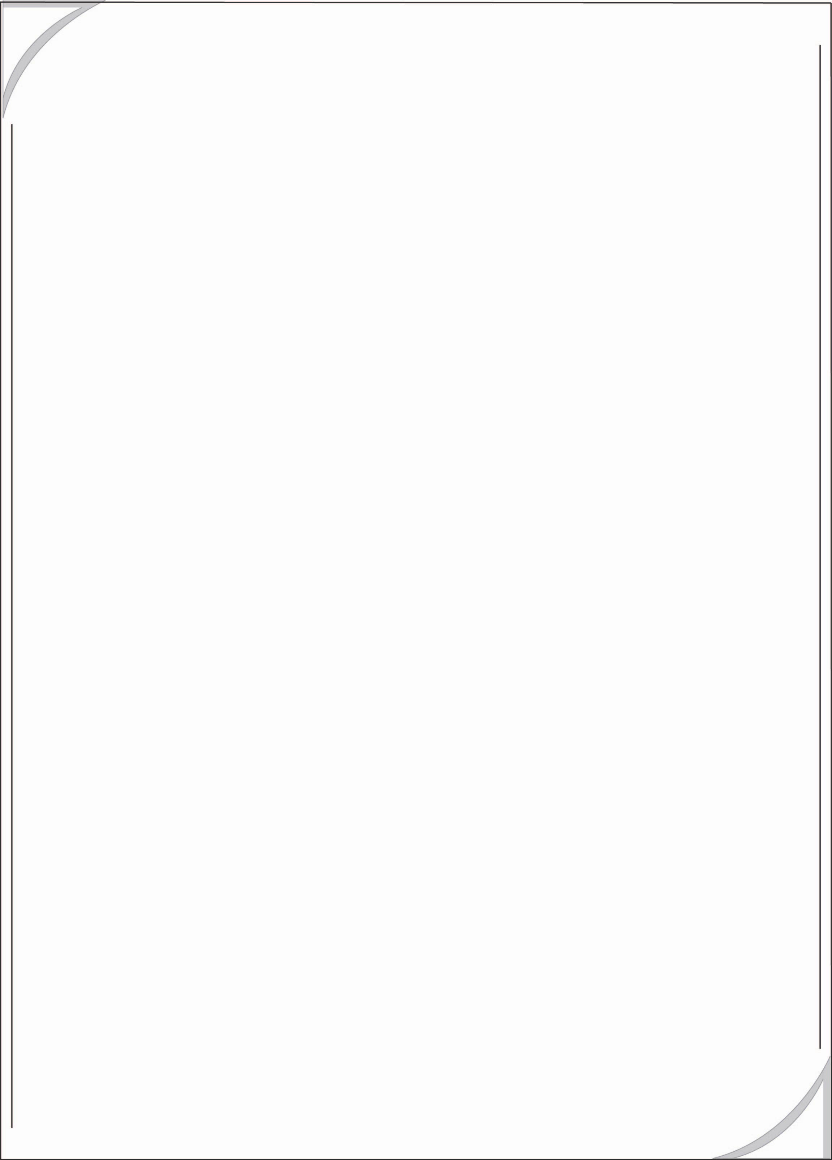
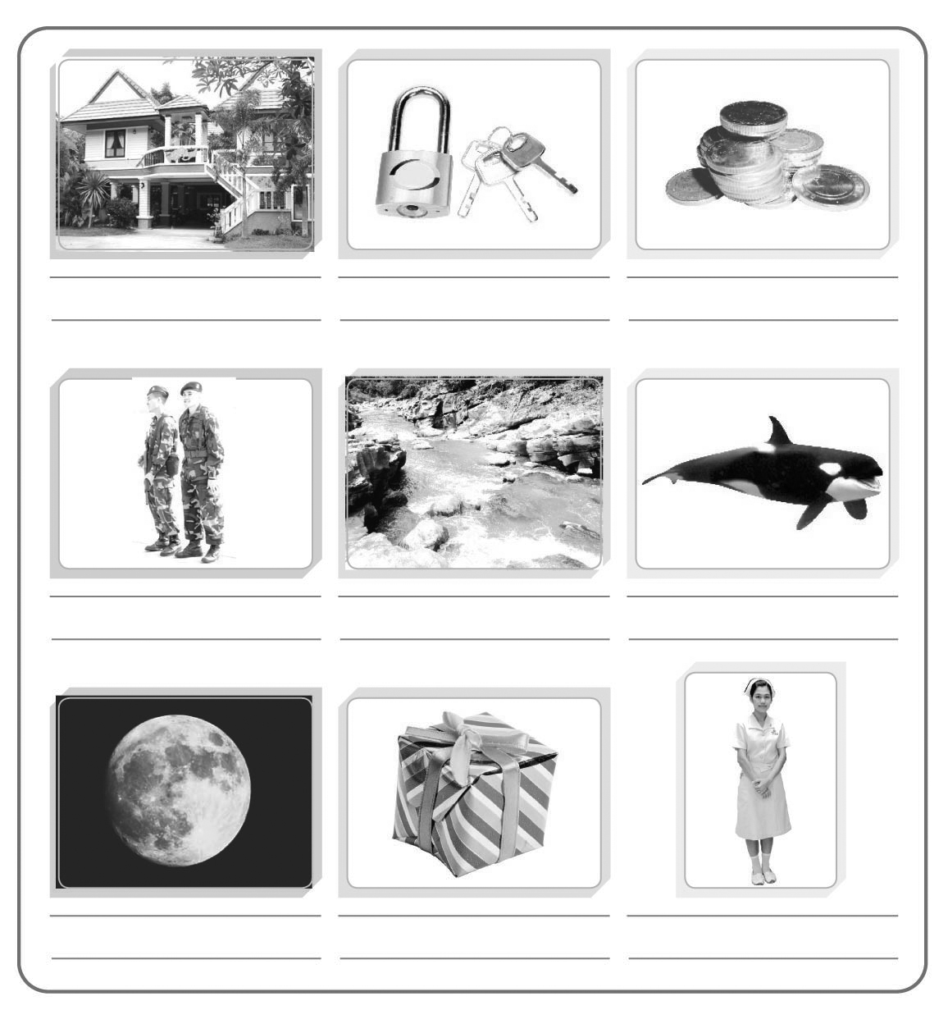
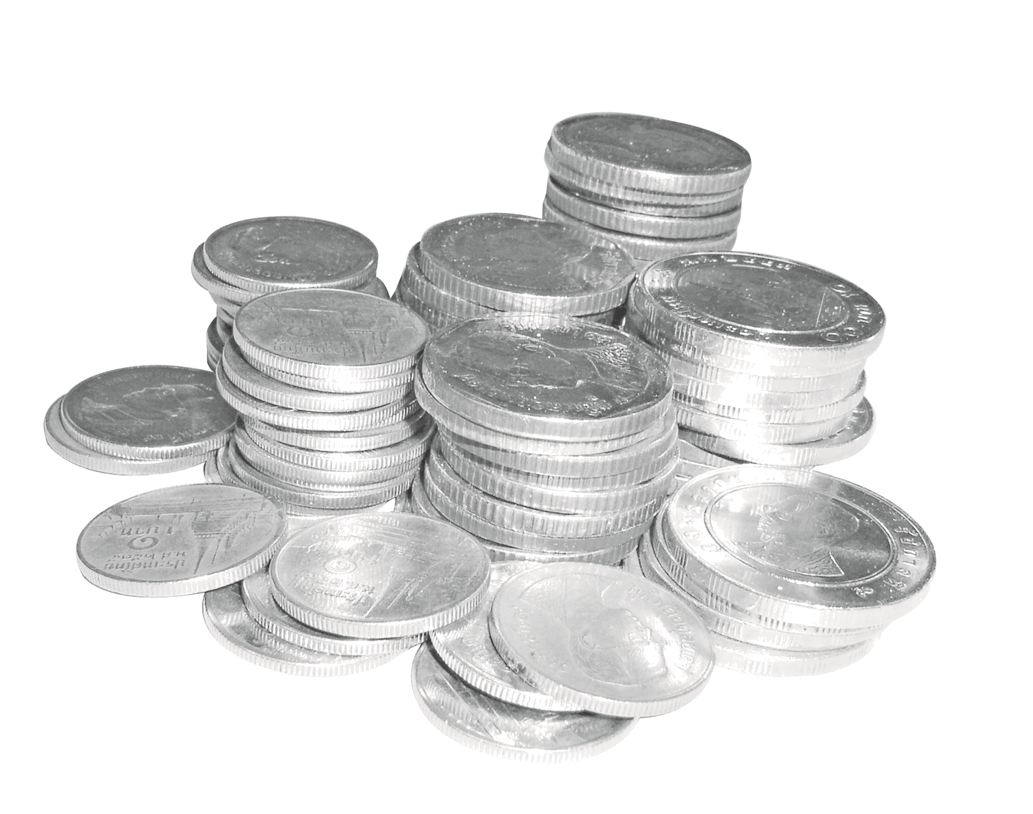

ใบงานที่ ๑๘
เรื่อง การเขียนคำที่อยู่ในมาตรา กน จากภาพและอ่านคำ

ได้______คะแนน
คะแนนเต็ม ๑๐ คะแนน
ให้นักเรียนเขียนคำที่อยู่ในมาตรา กน ใต้ภาพต่อไปนี้
แล้วอ่านคำ

วันที่...............เดือน.........................................พ.ศ. ..............
ชื่อ..............................................................ชั้น...............เลขที่.............

